103年度獎補助款資本門儀器設備照片

(2)附表5~8
附表五
0001-00 | 整合系統 | G1103090002-0001-0001 | 1.電子資料庫查詢及瀏覽功能，2.電子資料庫基本資料及使用管理功能，3.電子資料庫動態品質監控機制，4.統計功能。 | 1 | 式 | 240,000 | 240,000 | 電子資源整合 | 圖書資源組 | 3 | I101-05(機房)
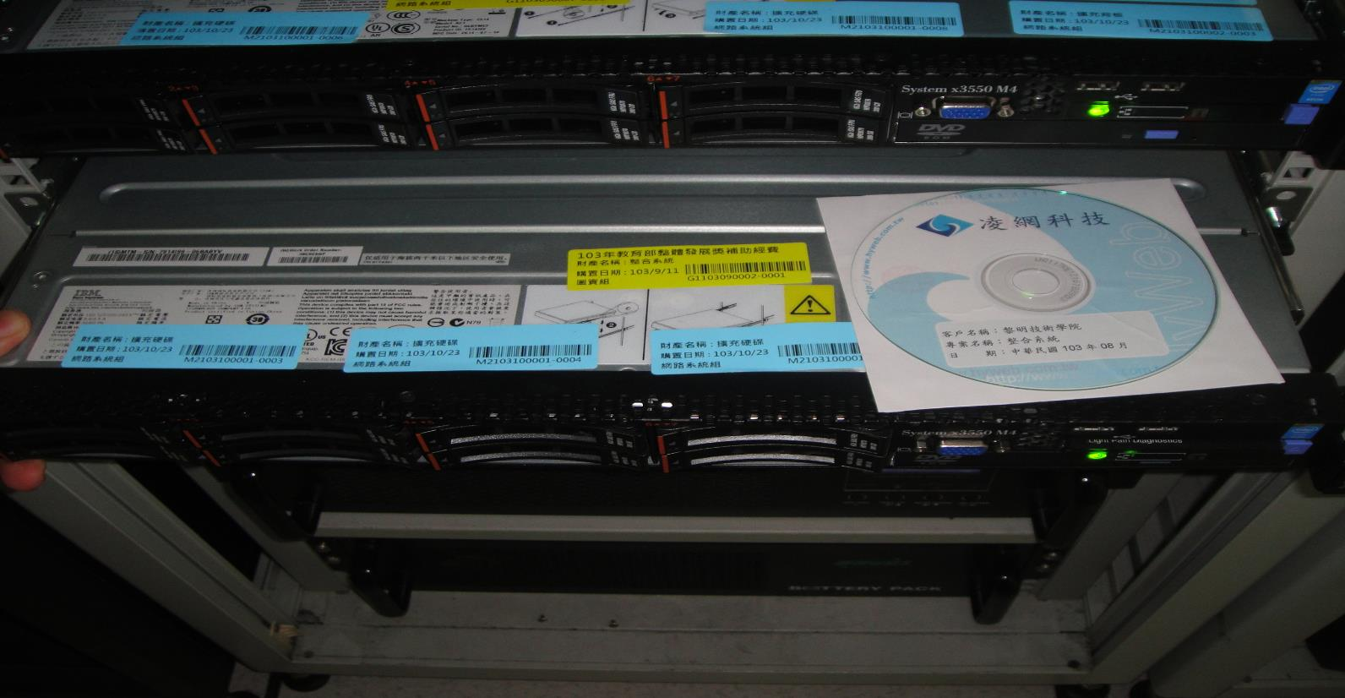
0002-00 | 3D劇院組音響系統 | F2103080003-0001-0001 | 詳如附件：投影機(EPSON EB-W16SK)*2，擴大機(PIONEER VSX-323K)*1，播放器(PIONEER BDP-160)*1，喇叭(PIONEER S-ES TB)*5，重低音喇叭(PIONEER S-21W)*1，3D眼鏡(EPSON ELPGS02A)*40。 | 1 | 組 | 177,000 | 177,000 | 提供全校師生電影欣賞 | 圖書資源組 | 5 | I102-3-078(圖書館會議室)
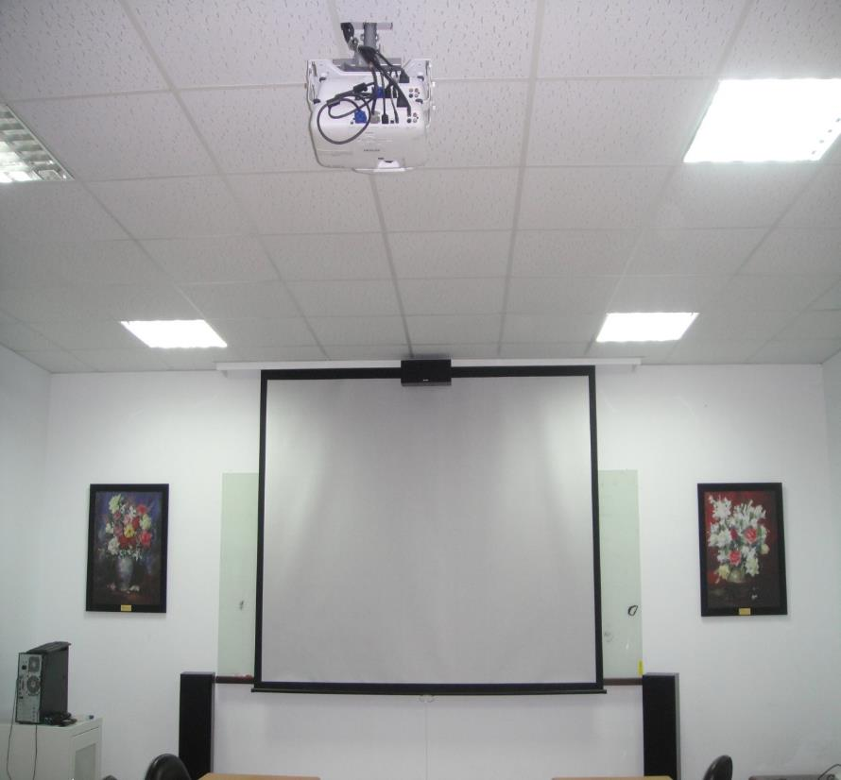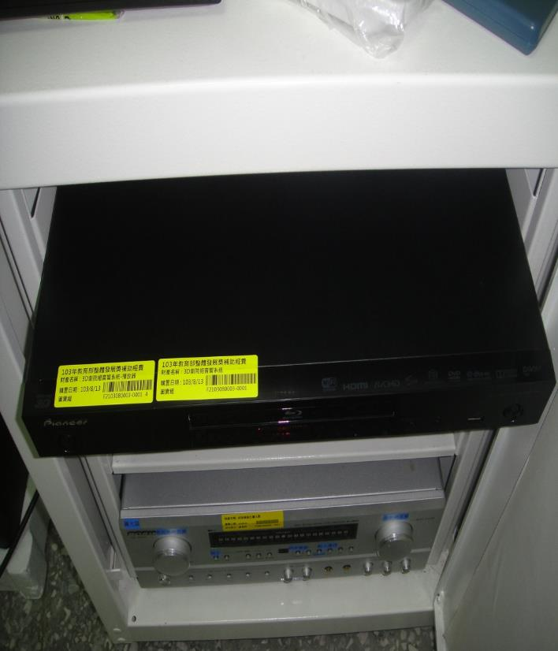
0003-00 | 伺服器 | F2103070001-0001-0001 | IBM GKS12-7914-I99，23R7158 Power cord X1，創見DDR3 1333 R-DIMM 8GB(2Rx4)，23R7158 2.8M，10A/125V，C13 TO CNS 10917-3(TAIWAN)LINECORD電源線FOR xServer，Inter x 520 Dual Port 10G bE SFP+Adapter for IBM System。 | 1 | 台 | 140,000 | 140,000 | 存放圖書館自動化系統及電子資源 | 圖書資源組 | 5 | I101-05(機房)
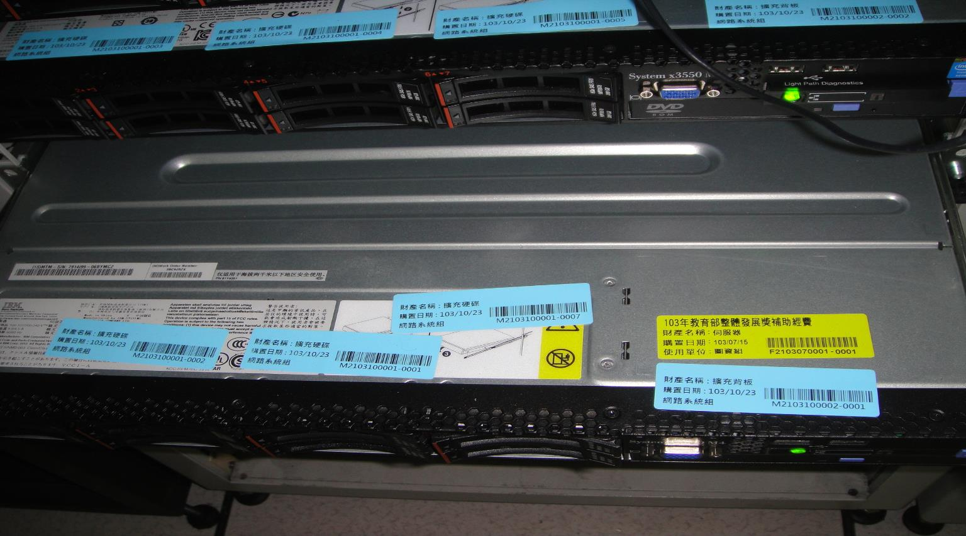
0004-00 | 投影機 | F2103090001-0001-0001 | NEC M420XVG：4200ANSI 流明，XGA，滑槽式防盜型投影機吊架含安裝。 | 1 | 台 | 32,000 | 32,000 | 上課使用 | 圖書資源組 | 8 | I201-1-078(演講室三)
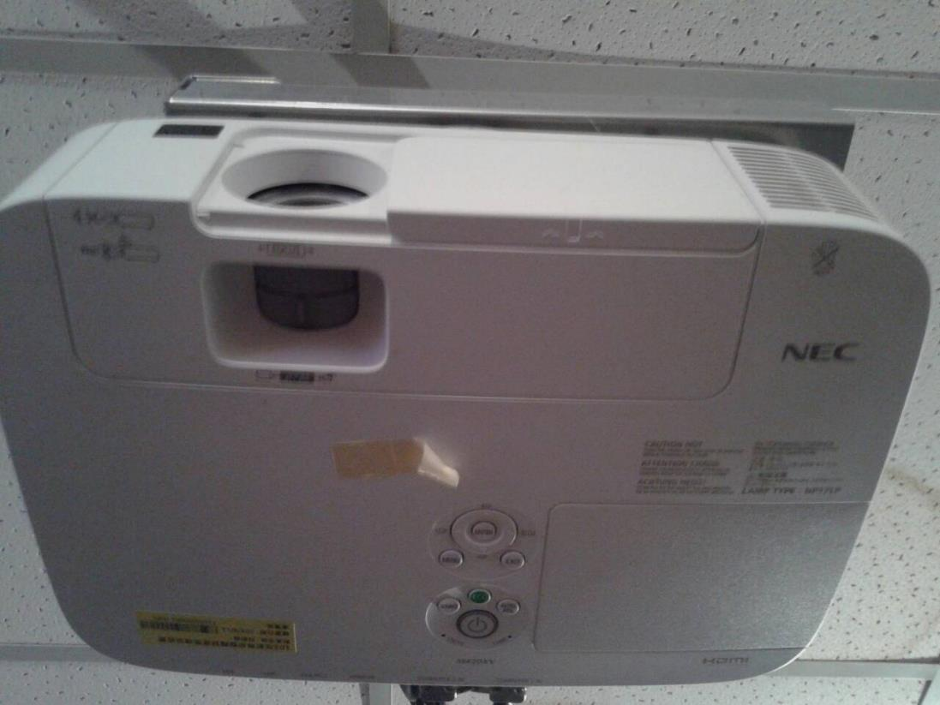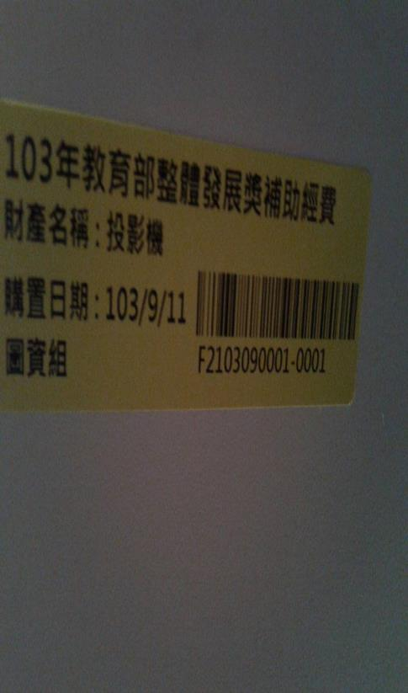
0006-01 | 觸碰式液晶電腦 | F2103110001-0001-0003 | 捷元 AVBody G24-H87-1N：1.ALL-IN-ONE，2.24吋電容式10點觸控，3.Full HD IPS，4.i5-4590，5.8GB，6.1TB，7.GT4600 2G，8.Win8，9.TV-TUNER，10.無線鍵鼠。(含安裝) | 2 | 台 | 33,333 | 66,666 | 提供師生查詢圖書館資源 | 圖書資源組 | 4 | I101-1-078(大廳)
0006-02 | 觸碰式液晶電腦 | F2103110001-0001-0003 | 捷元 AVBody G24-H87-1N：1.ALL-IN-ONE，2.24吋電容式10點觸控，3.Full HD IPS，4.i5-4590，5.8GB，6.1TB，7.GT4600 2G，8.Win8，9.TV-TUNER，10.無線鍵鼠。(含安裝) | 1 | 台 | 33,334 | 33,334 | 提供師生查詢圖書館資源 | 圖書資源組 | 4 | I101-1-078(大廳)
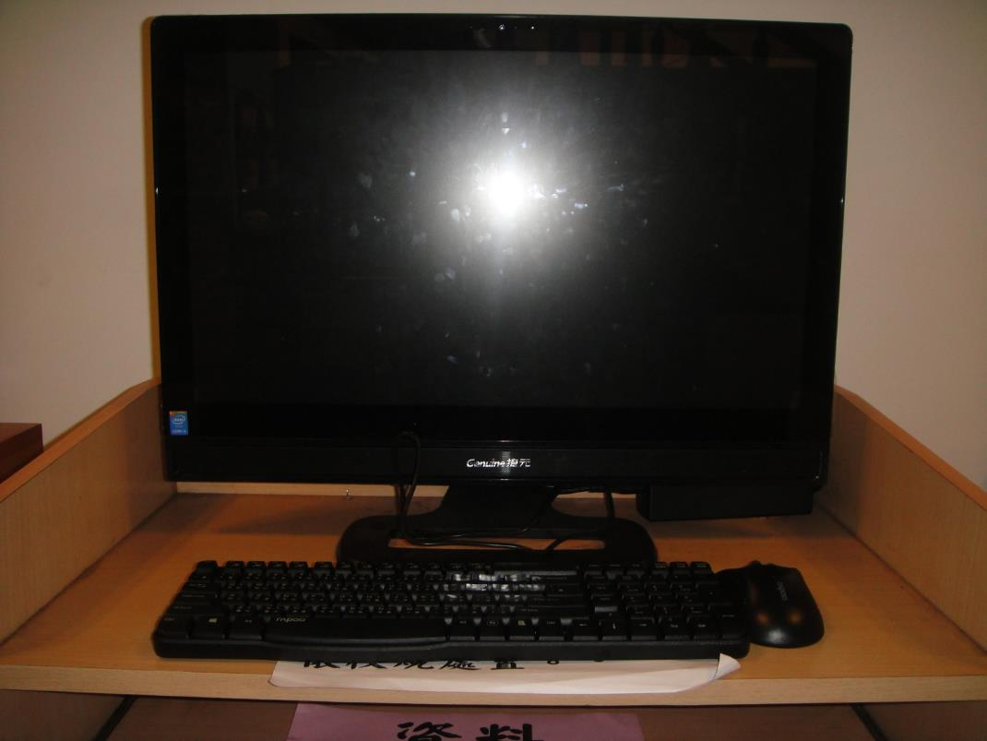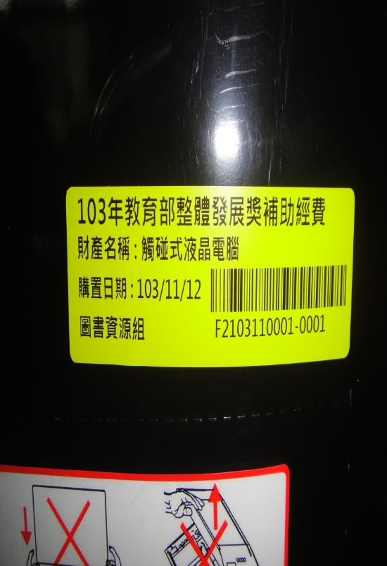
附表六
0001-00 | 西文圖書 | E1103100001-0001-0001 | 共計93種 | 1 | 批 | 130,000 | 130,000 | 提供全校師生閱覽 | 圖書資源組 | 5 | I206-1-078(書庫)
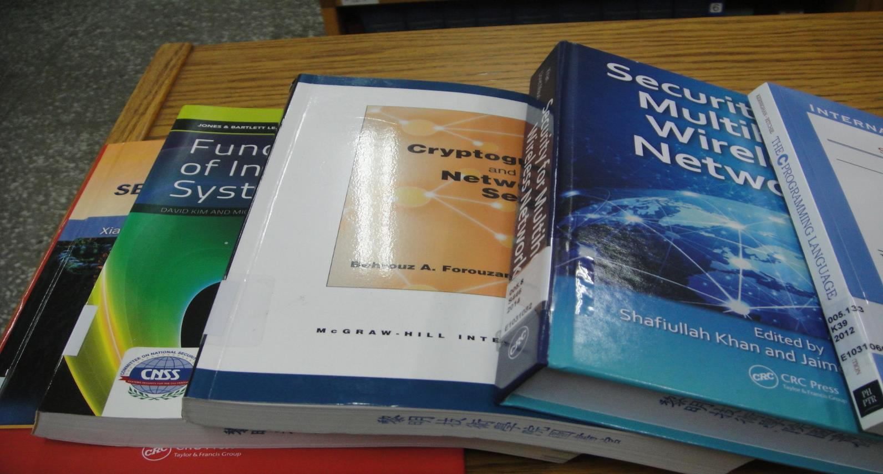
0002-00 | 中文圖書 | E1103110001-0001-0001 | 共計1390冊 | 1 | 批 | 381,619 | 381,619 | 提供全校師生閱覽 | 圖書資源組 | 5 | I206-1-78(書庫)
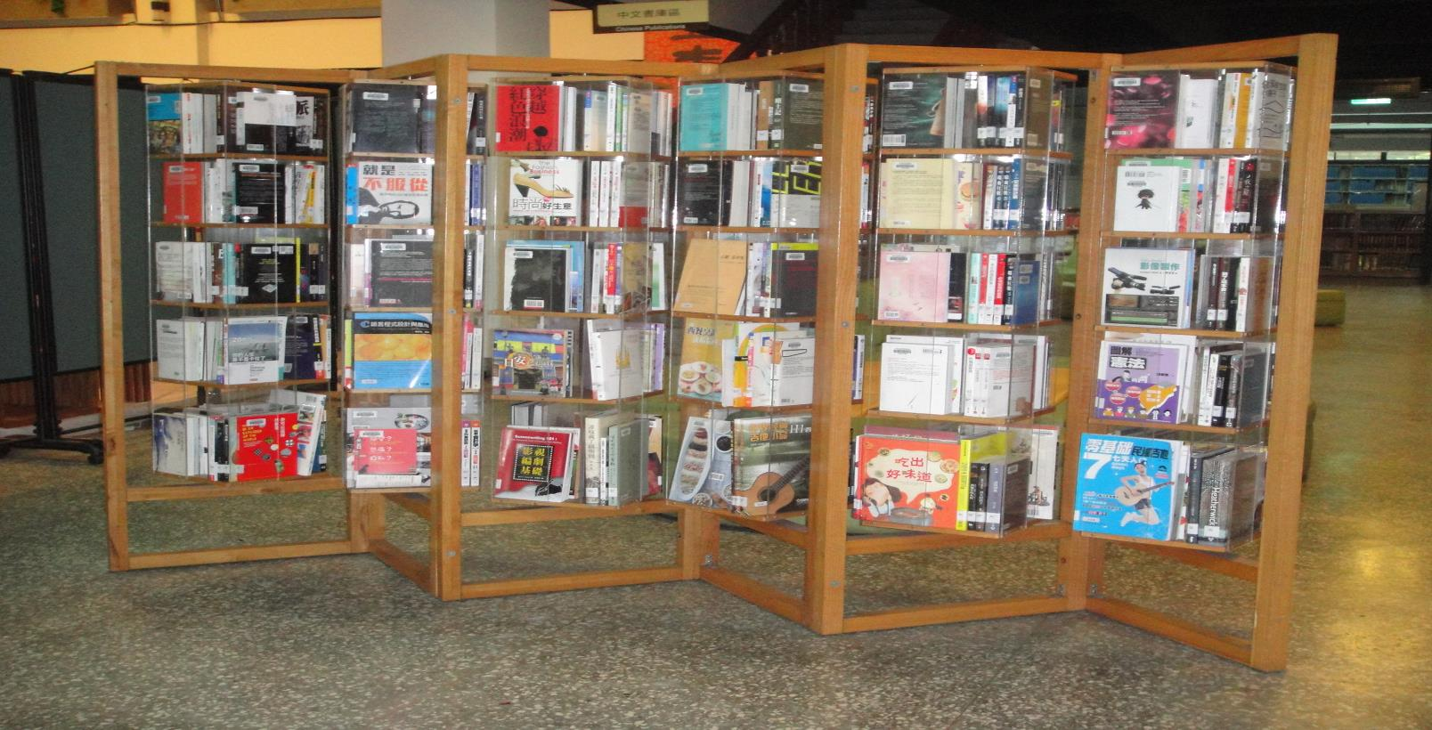
0003-00 | 教學影片 | E1103090001-0001-0001 | DVD家用版、公播版 | 1 | 批 | 485,000 | 485,000 | 提供全校師生閱覽 | 圖書資源組 | 3 | I101-8-078(教學影片區)
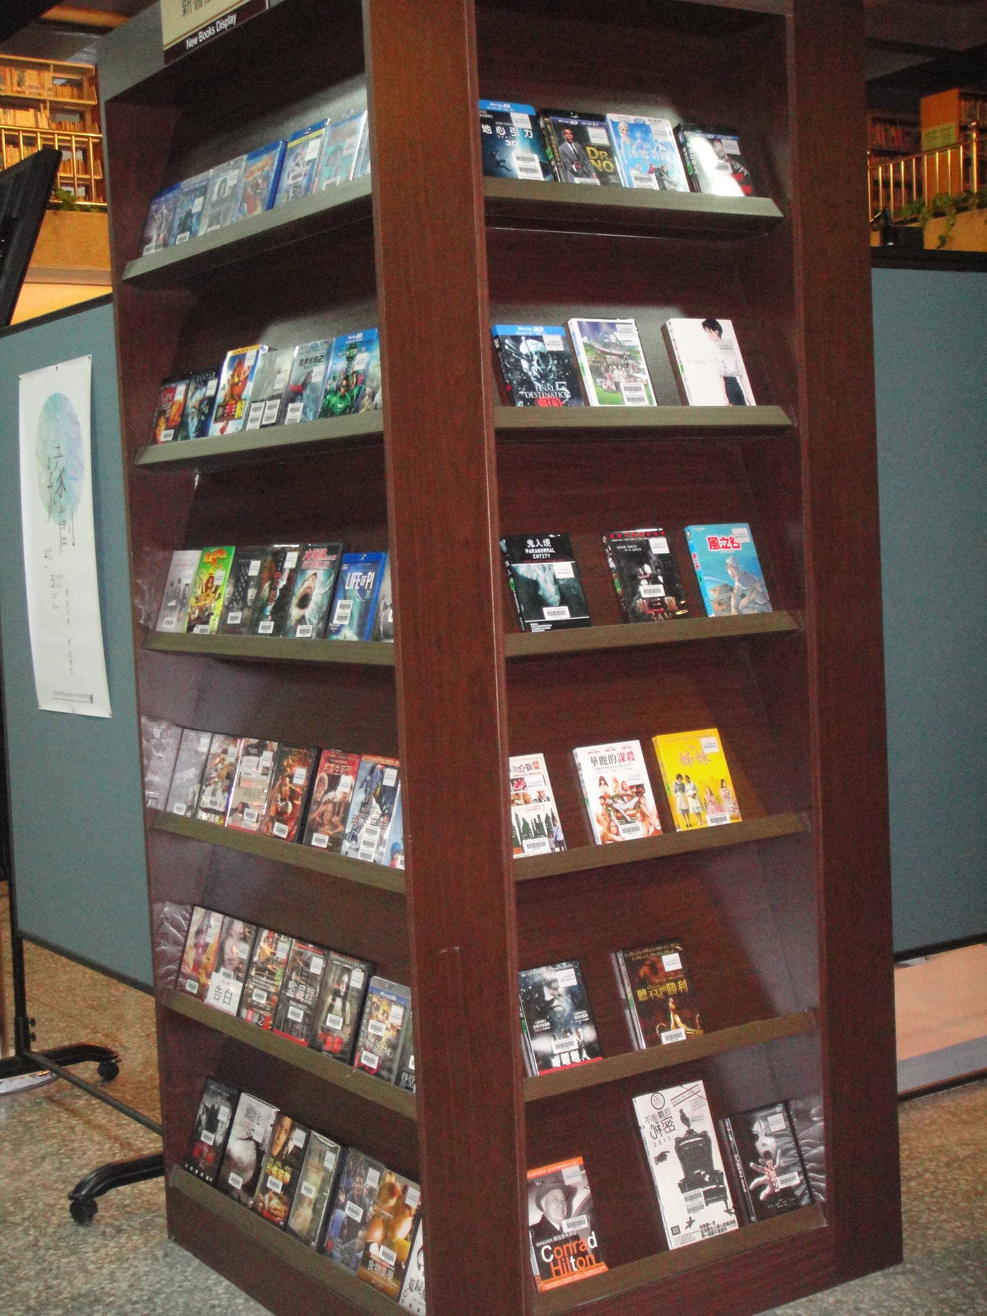
附表七
0001-00 | 直接/反射式揚聲器系統組 | F2103070002-0001-0001 | BOSE 301(詳如附件)：含1.揚聲器*2個。2.播放器(CYE SLA-989)*1個。【1.9.75"高*14.25"闊*9.75"深(24.8厘米*36.2厘米*24.8厘米)12.5磅(5.7公斤)，包裝箱(每箱一對揚聲器)18.3"高*24.2"闊*13.25"深(45.5厘米*61.3厘米*33.6厘米)28.7磅(13公斤)】 | 1 | 台 | $21,800 | $21,800 | 社團練習用 | 熱舞社 | 5 | Q-07(熱舞社教室)
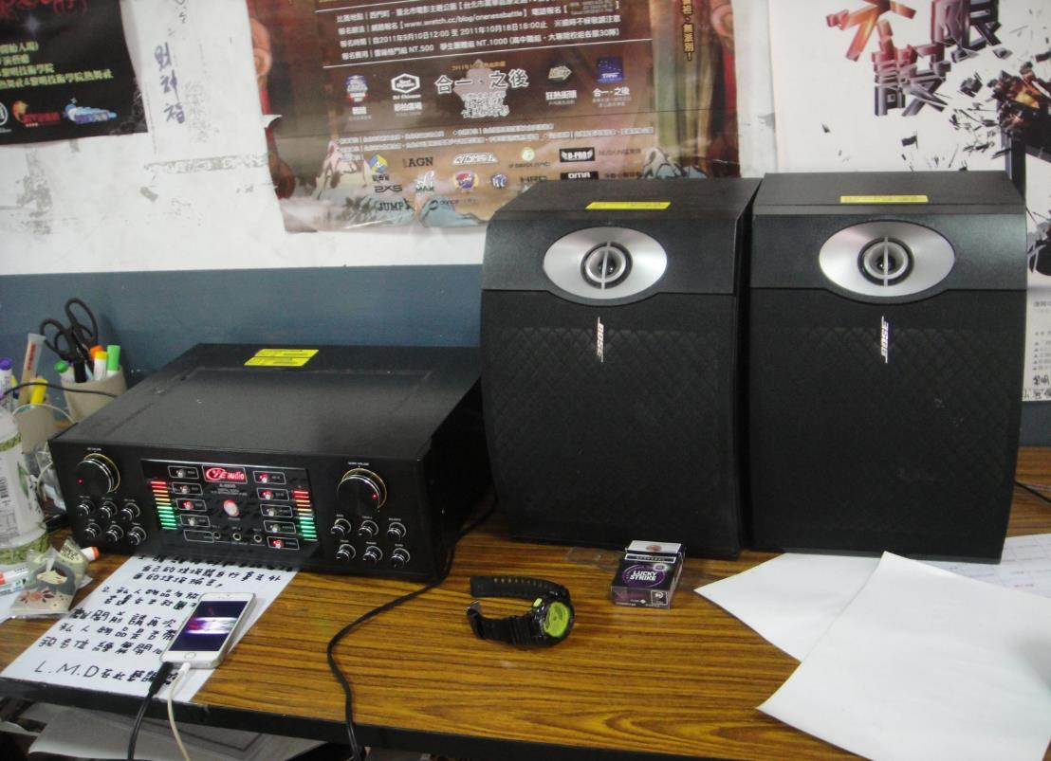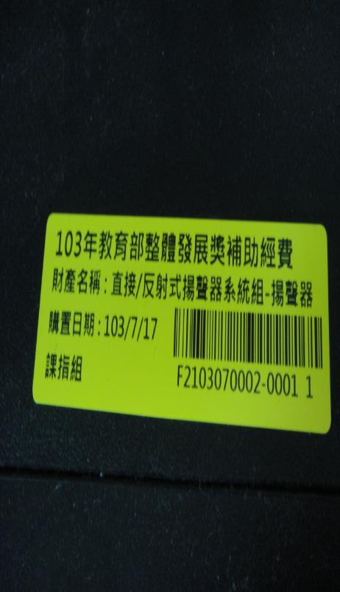
0002-00 | 不鏽鋼飛盤九宮格 | F2103070004-0001-0001 | 丸田111：白鐵外框，木質號碼板；尺寸：外寬總長130*寬130㎝，號碼數字板橘底白字。 | 1 | 架 | 18,000 | 18,000 | 社團訓練用 | 飛盤社 | 5 | Q-02(飛盤社教室)
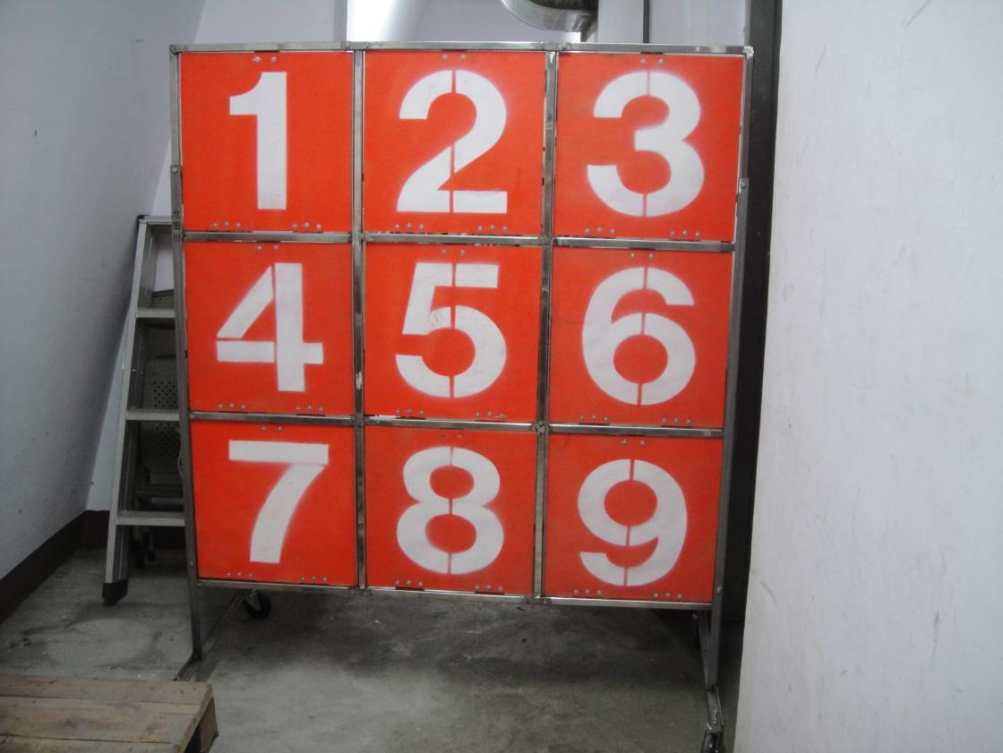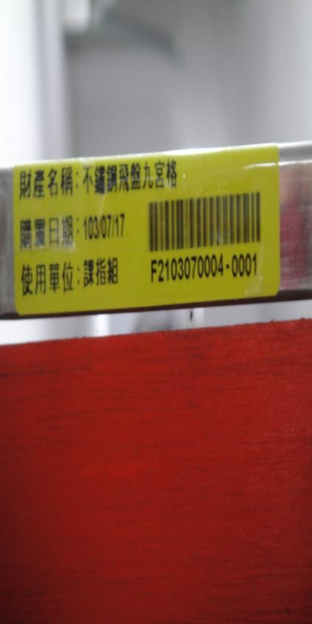

0003-00 | 機械狗 | F2103080001-0001-0001 | 4顆伺服馬，4個專用鈑金件，外部擴充感測裝置，電腦端動作編輯軟，VB人機介面，附電腦端動作編輯軟體，電源線*1，傳輸線*1，光碟資料*1。 | 1 | 台 | 20,000 | 20,000 | 社團比賽用 | 單晶片研習社 | 3 | E108-1-011(展示室)
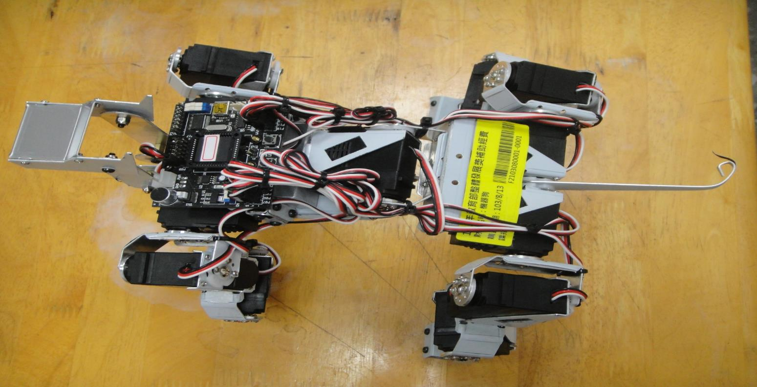
0004-00 | 高階電子琴 | F2103070003-0001-0001 | CASIO CTK-6200：1個鋼琴樣式琴鍵，945*378*132㎜，不含琴譜架與其它突出部分，內建670種音色(10種使用者音色) | 1 | 台 | 14,700 | 14,700 | 社團練習用 | 木吉他社 | 5 | Q-10(吉他社社團教室)
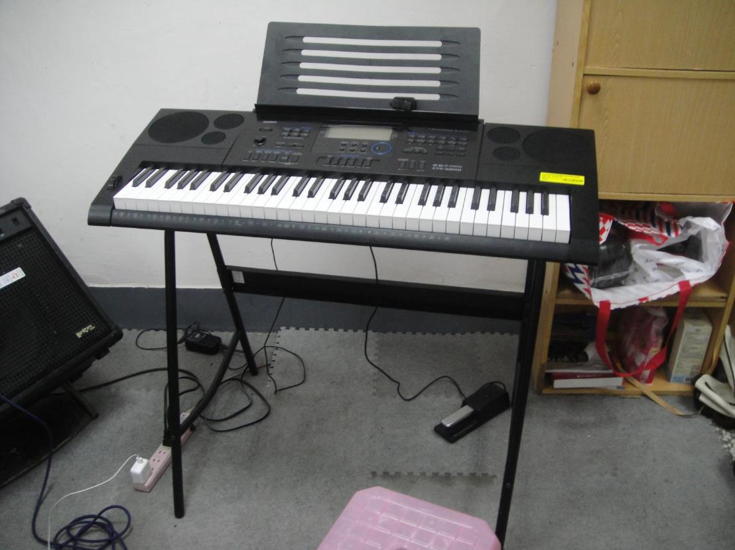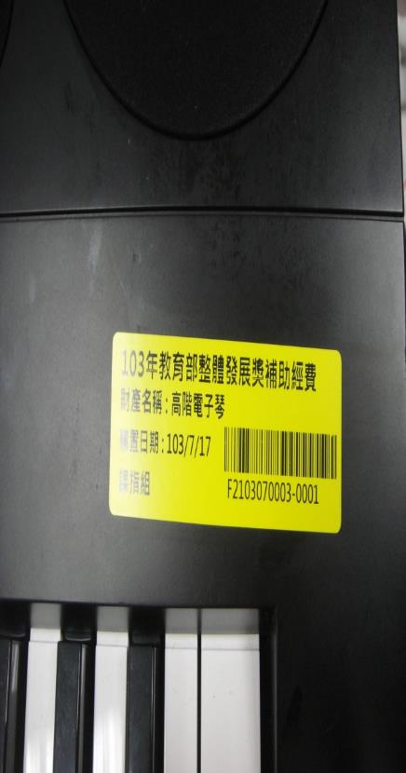
0005-00 | 飛輪有氧健身車(專業用) | F2103080007-0001-0006 | SPARTA Z5：1.尺寸：115cmx50cmx113cm，2.結構：採用100mmx50mmx2mm橢圓管，3.貼地管為97mmx40mmx2mm圓管。 | 6 | 台 | 15,435 | 92,610 | 社團訓練用 | 運動性社團 | 5 | I301-0-11(體適能室)
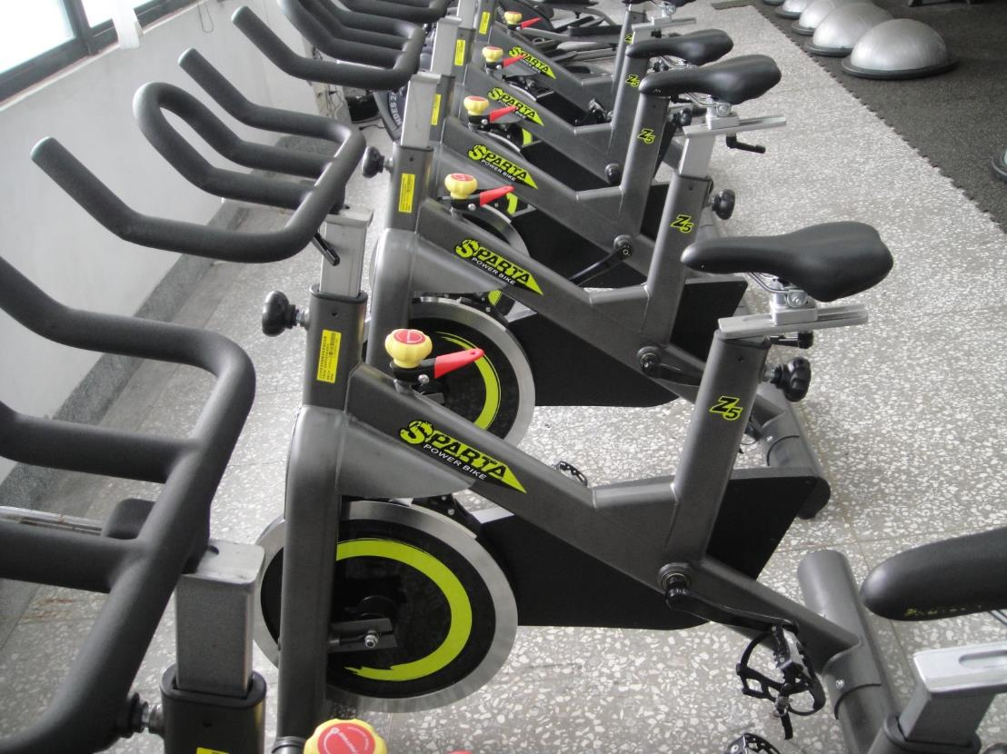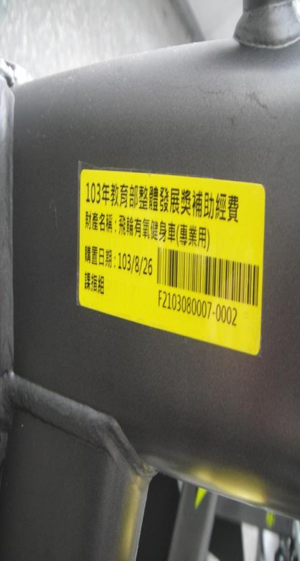
0006-00 | 大腿伸張機 | F2103080008-0001-0001 | SUNPRO classic：1.尺寸：135cm*95cm*165cm，2.主結構：50mm x 100mm x 3mm，3.重量以傳動鋼索式傳動，4.附 45cm x 100cm x 厚3mm鋼板材質安全保護罩及訓練肌圖示，5.外加槓片100kg | 1 | 台 | 33,000 | 33,000 | 社團訓練用 | 運動性社團 | 5 | I301-0-11(體適能室)
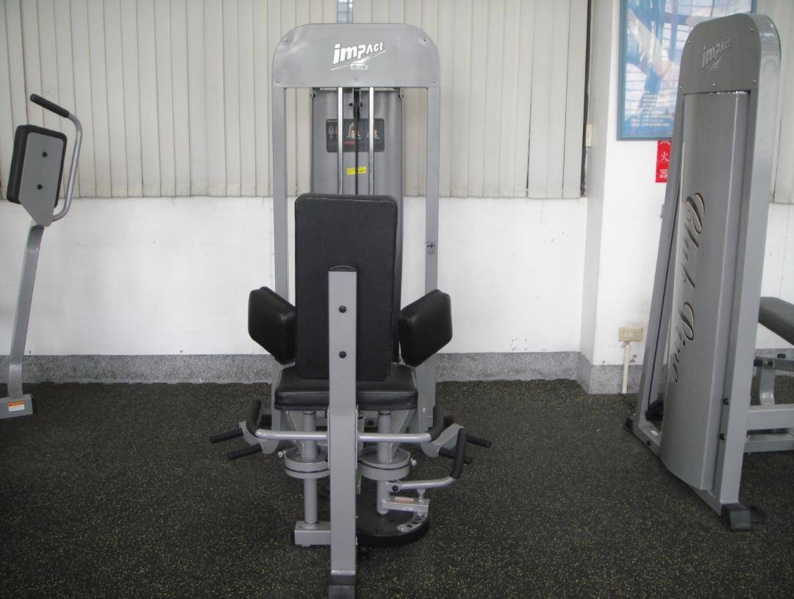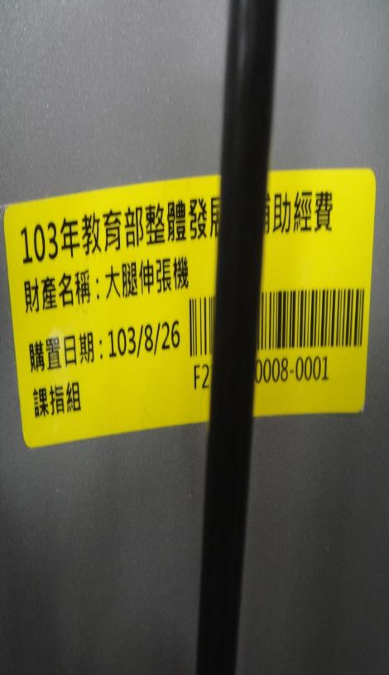

0007-00 | 蝴蝶機 | F2103080009-0001-0001 | SUNPRO classic：1.尺寸：95cmx120cmx165cm，2.主架：100m/mx50m/mx3m/m，3. 重量以傳動鋼索式傳動，4.附45cmx120cmx厚3mm鋼板材質安全保護罩及訓練肌圖示，5. 外加槓片100kg。 | 1 | 台 | 34,000 | 34,000 | 社團訓練用 | 運動性社團 | 5 | I301-0-11(體適能室)
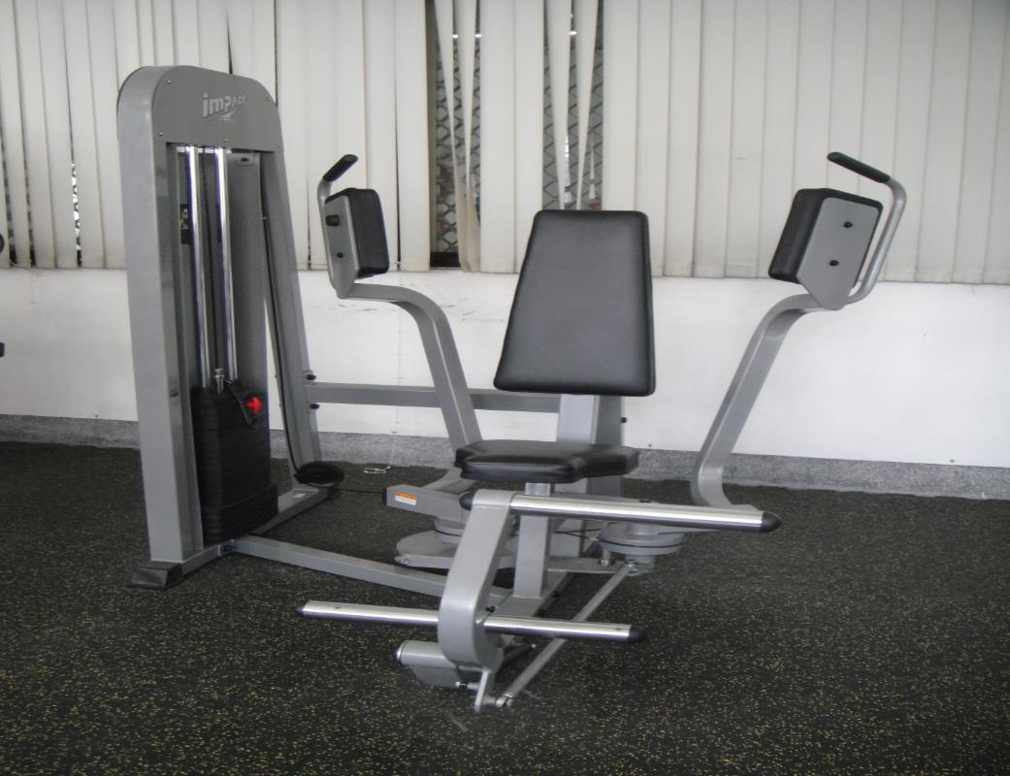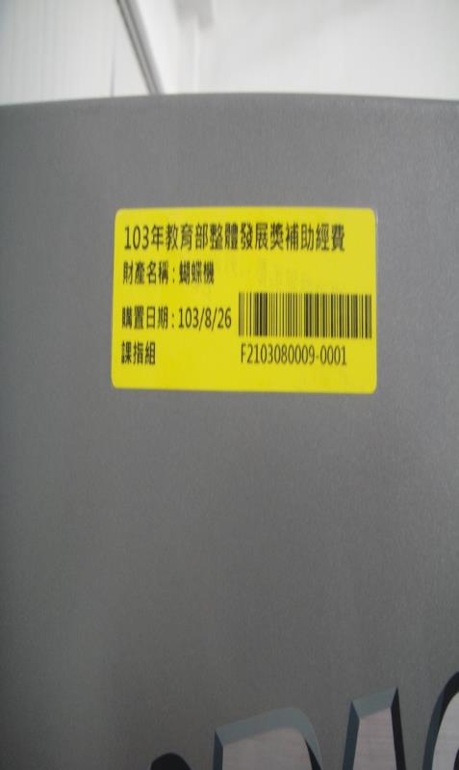
0008-00 | 腿部內縮機 | F2103080010-0001-0001 | SUNPRO classic：1.尺寸：130cm x 80cm x 165cm，2.結構：50mm x 100mm x 3mm高級烤漆厚方管，3. 重量以傳動鋼索式傳動，4. 附45cm x 120cm x 厚3mm鋼板材質安全保護罩及訓練肌圖示，5. 外加槓片100kg。 | 1 | 台 | 35,960 | 35,960 | 社團訓練用 | 運動性社團 | 5 | I301-0-11(體適能室)
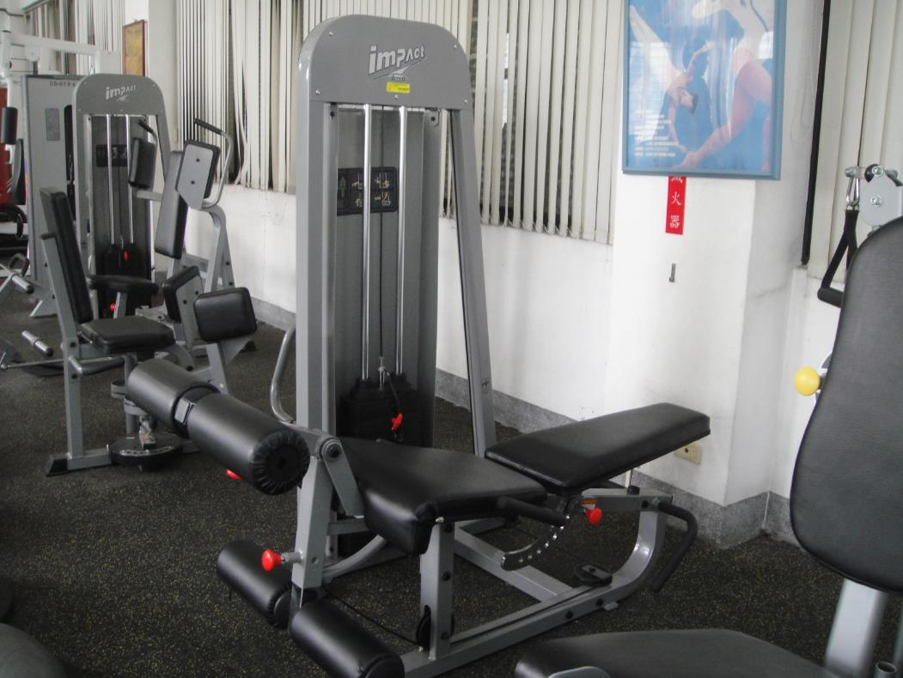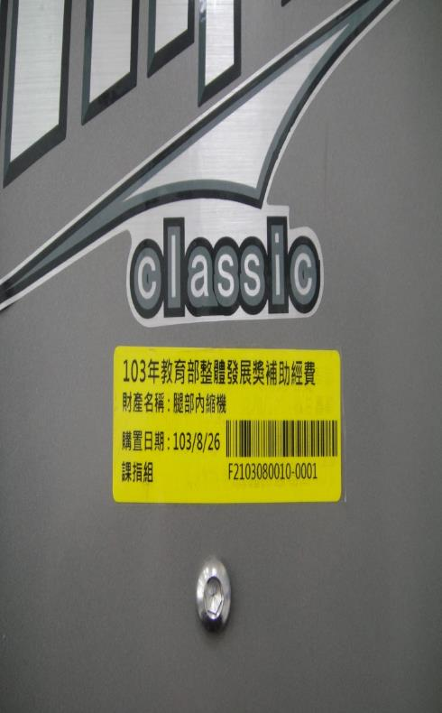
0009-00 | 電腦鼠機器人 | F2103080002-0001-0001 | ARM LM3S615：微控制器:ARM處理器LM3S615，五組可測距的紅外線感測器，步進馬達，LM3S615，6個GPIO口，一個串口，一個SPI介面，一個按鍵，電池為2200mAh，7.4V的可充電鋰電池，支援電池的電壓監測。 | 1 | 台 | 14,000 | 14,000 | 社團比賽用 | 運動性社團 | 3 | E108-1-011(展示室)
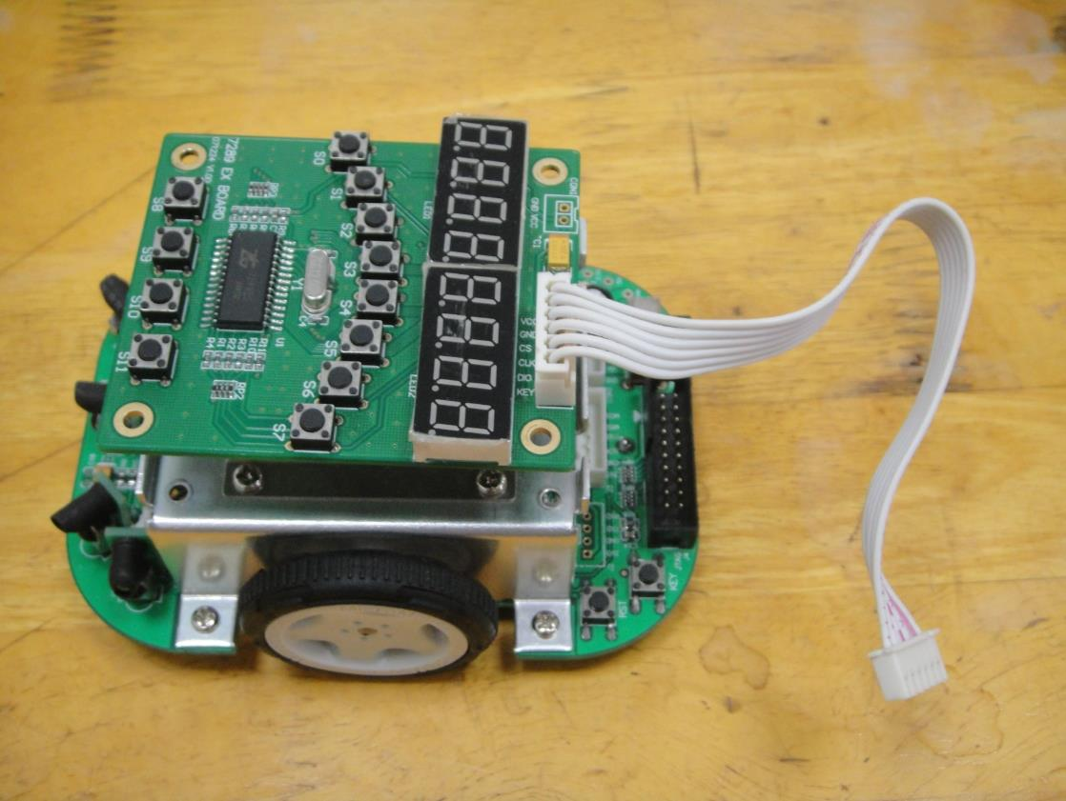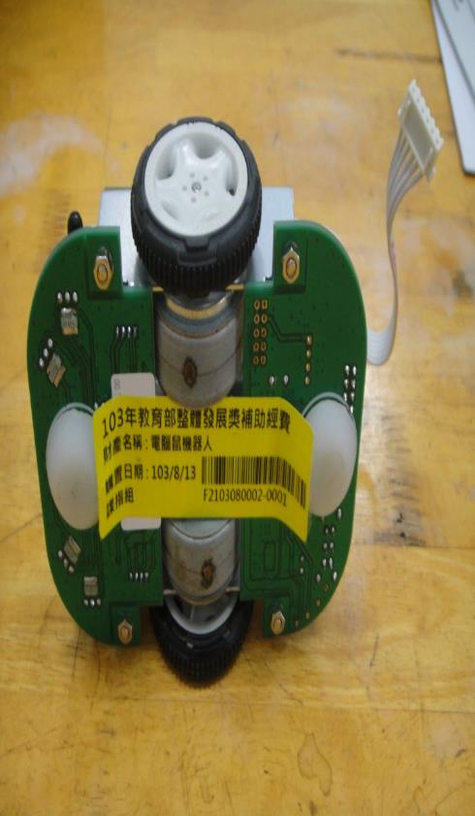
0010-00 | 史密斯訓練機 | F2103120001-0001-0001 | RICHWOLF RW-A9020：1、尺寸：130cmx205cmx215cm。2、結構：50mmx100mmx3mm高級烤漆厚方管。3、10個保險位置、安全滑桿。4、6個槓片放置架，線性軸承使傳動順暢。5、外加槓片150kg。 | 1 | 台 | 60,444 | 60,444 | 社團訓練用 | 運動性社團 | 5 | I301-0-11(體適能室)
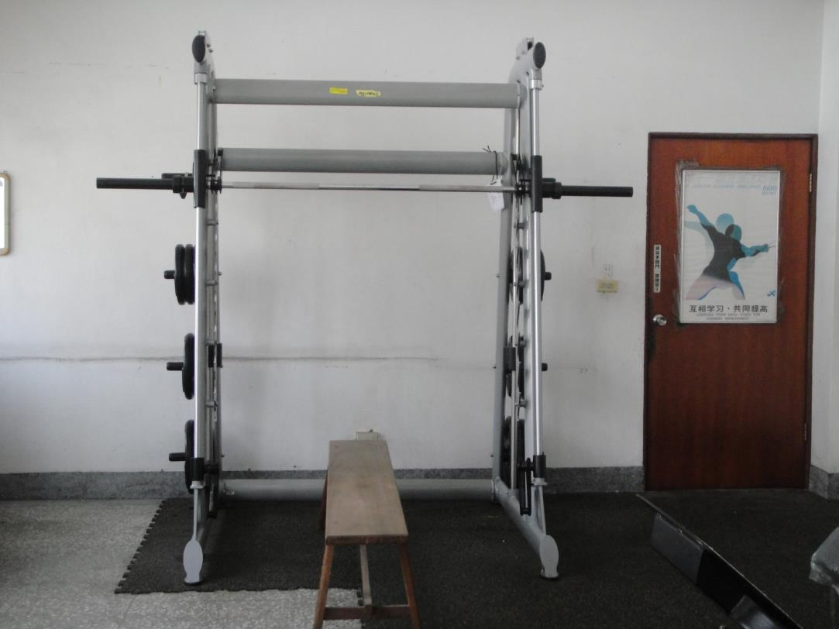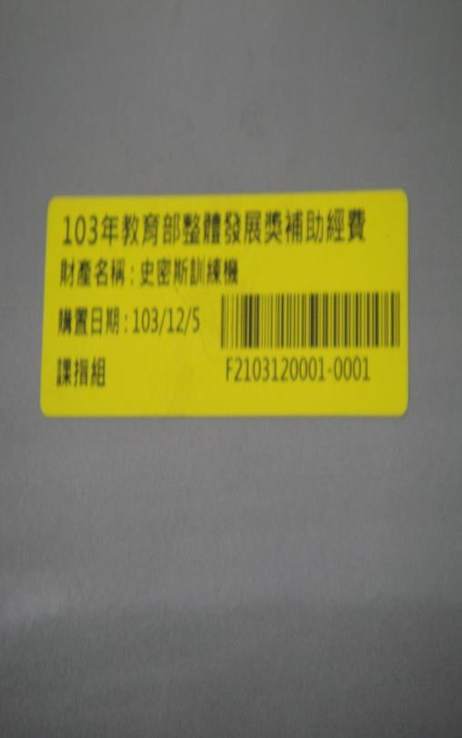
0011-00 | 坐姿小腿上堤機/槓桿式(訓練機) | F2103120002-0001-0001 | RICHWOLF RW-A00：1、尺寸：95cmx145cmx90cm。2、結構：50mmx100mmx3mm高級烤漆厚方管，45度雙滑軌。3、外加槓片120kg。 | 1 | 台 | 38,444 | 38,444 | 社團訓練用 | 運動性社團 | 5 | I301-0-11(體適能室)
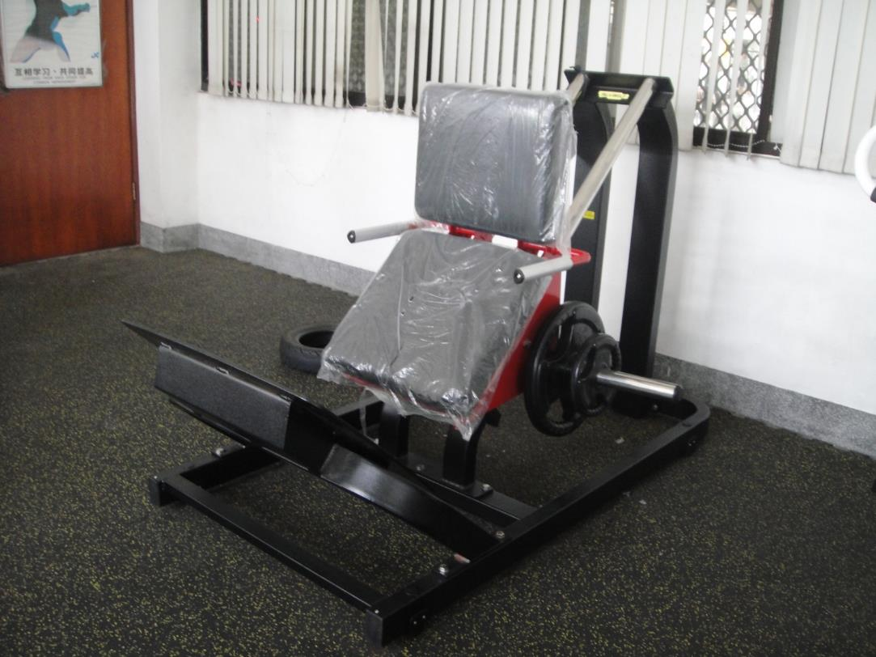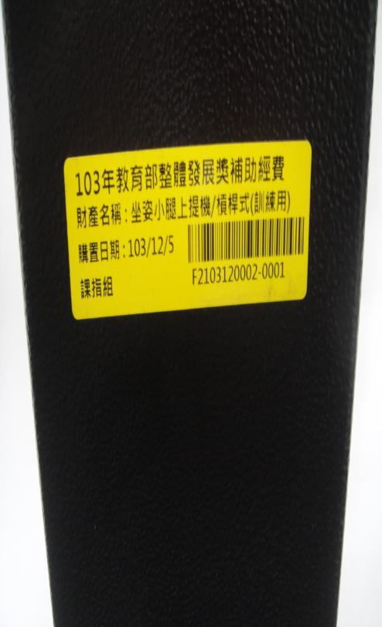
附表八
0001-00 | 門禁預約暨電力管理系統 | F2103120003-0001-0001 | 一.感應式門禁讀卡機 (8台)(電力控制器)。二.網路訊號轉換器 (1台)(門禁預約暨電力控制網路轉接整合器)。三.電子鎖(8台)。四.開門按鈕(8組)。五.電源供應器(8組)。六.電源設備收納箱(8組)。七.配線材料(1式)。八.含安裝(1式)。感應式讀卡機(RD1228)-(F401、F402、F403、F404、F405、F406、F408、F409教室)，網路整合器(NI430)。 | 1 | 式 | $125,000 | $125,000 | 節約能源及教學設備之保護 | 環安中心 | 8 | JB1-0-060(中控室)
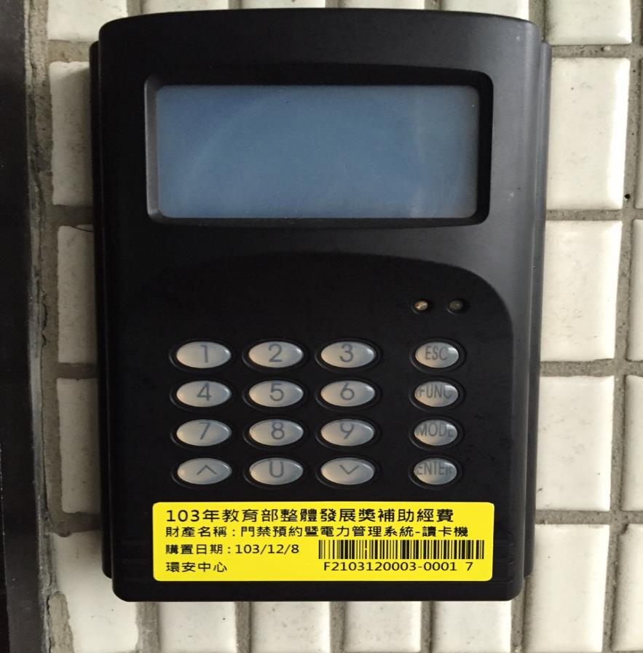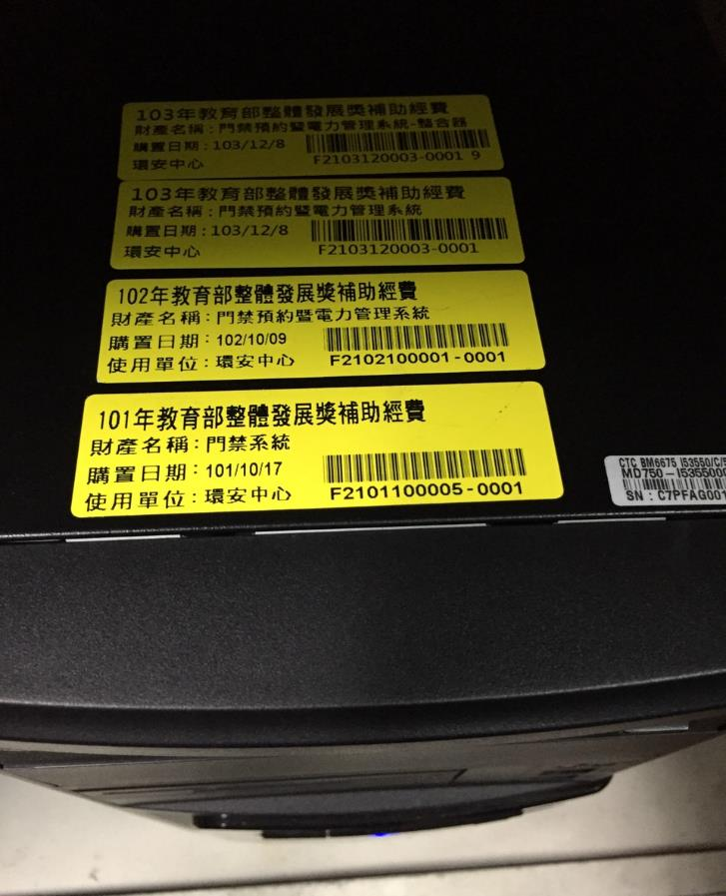
0002-00 | 監視系統 | F2103100006-0001-0001 | FUHO VDH-DXB576(詳如附件)一.16路錄影主機(3台)：FUHO VDH-DXB576。二.2TB SAST 硬碟(3台)：1.SEAGATE。三.24監看螢幕(1台)。四.紅外線彩色攝影機(32台)：FUHO VCS-923B。五.高解析寬動態攝影機(1台)：FUHO VCS-95232SH。六.攝影機支架(33支)：訂製品。 | 1 | 式 | $370,000 | $370,000 | 校園安全設施 | 環安中心 | 8 | JB1-0-060(中控室)
